日·食

**——爱摄影 爱美食 爱生活**

**设计目的**

1. 熟练掌握HTML在组织结构上的优势。
2. 熟练掌握CSS在网页布局中的应用。
3. 学习Web标准及浏览器的兼容性。

**设计步骤**

**1. 功能性需求分析**

该网站共有3个页面

（1） 首页：

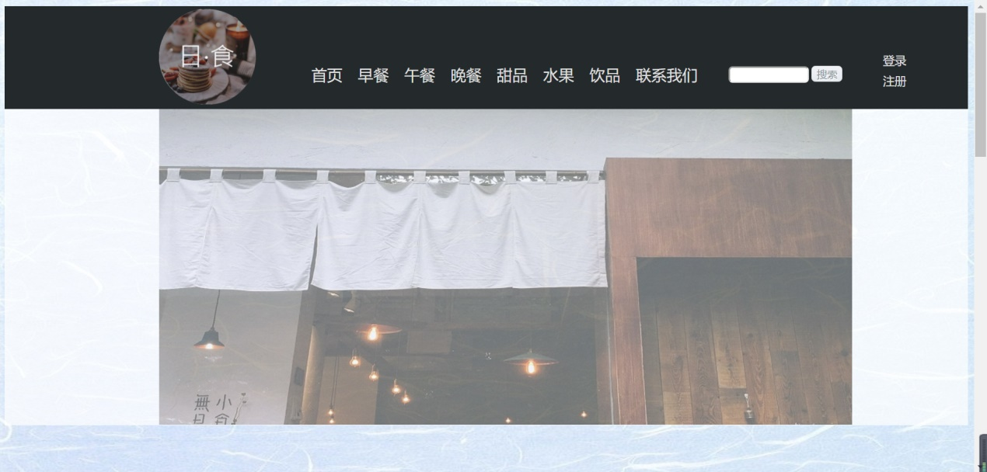

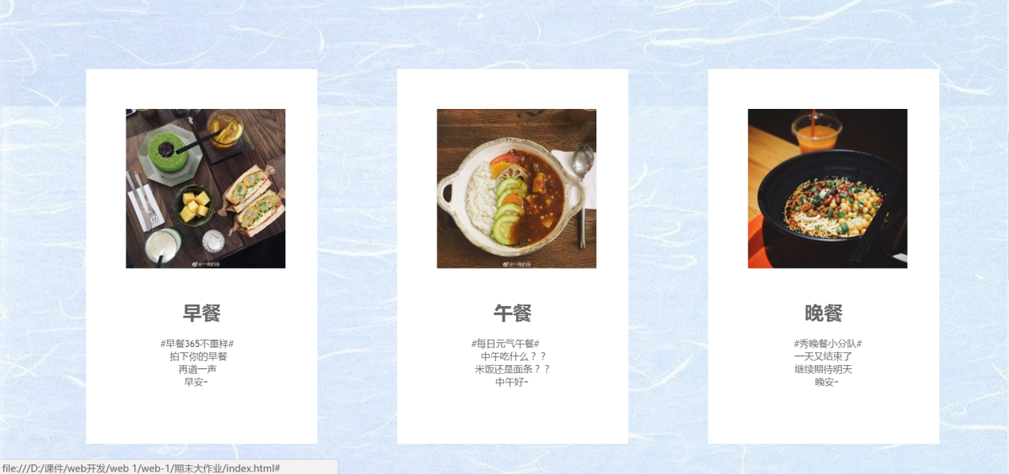

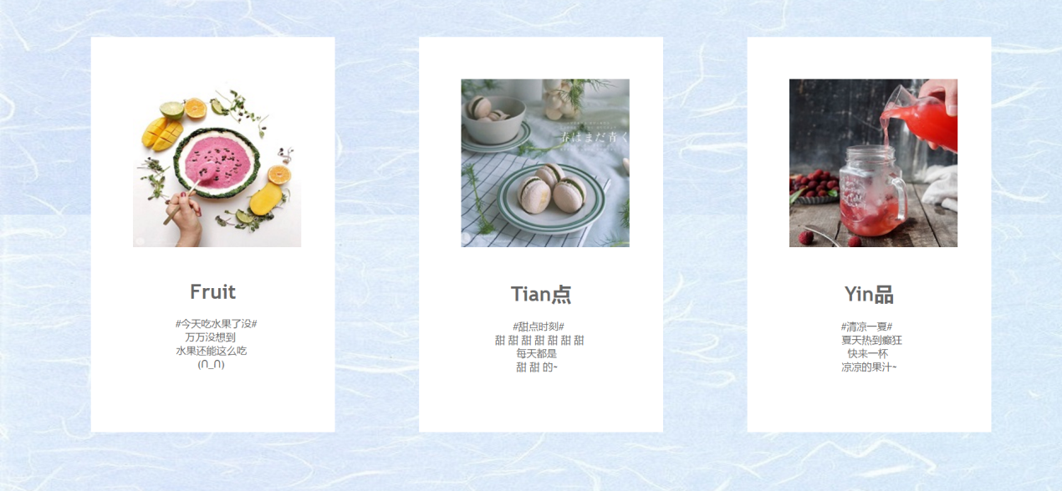



图1 首页屏幕截图

展示了网站的主要内容，体现了网站简约清新的风格。

主要实现功能：网站导航，内容搜索，快速登录板块，网站内容简介，版权声明信息

（2） 列表页：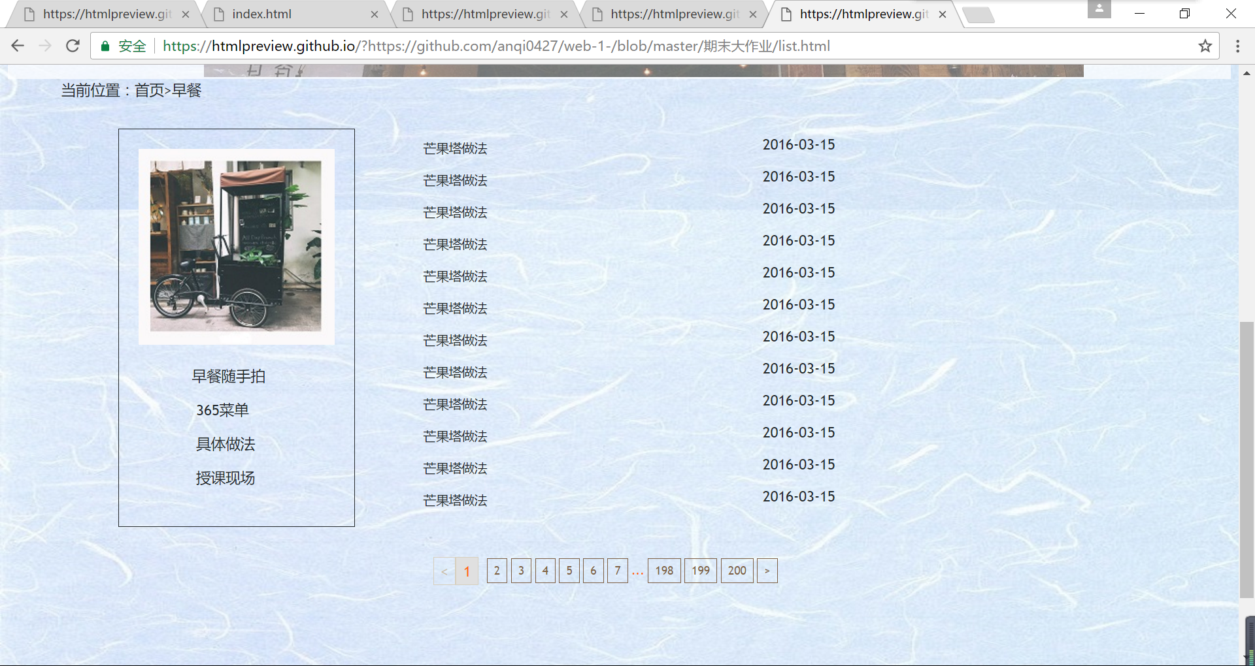

展示了网站点击首页之后的网页内容，提供了具体内容的目录。

主要实现功能：网站导航，内容搜索，快速登录板块，内容列表与发表时间，分页链接，版权声明信息

（3） 内容页：

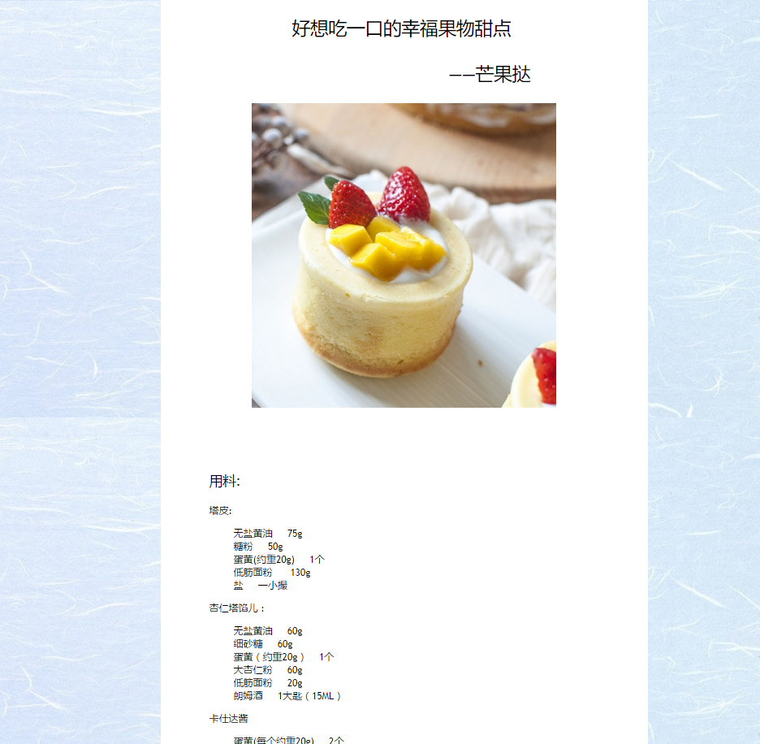

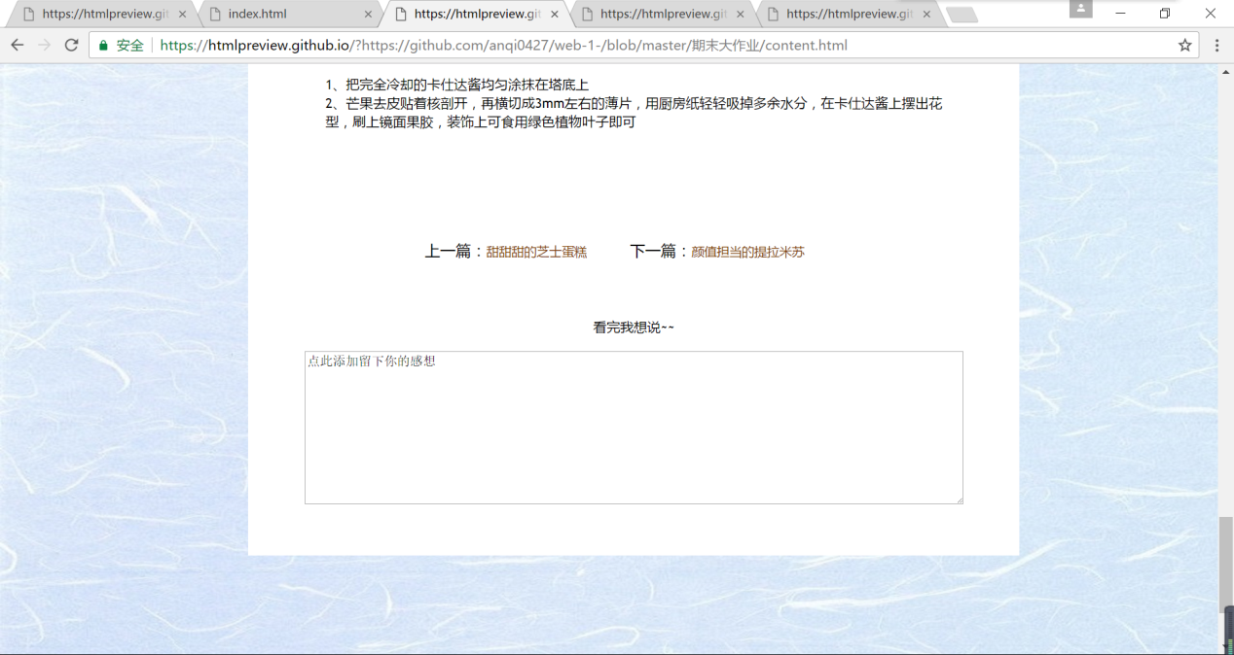

主要实现功能：网站导航，内容搜索，快速登录板块，网站具体内容，评论列表，版权声明信息

**2. 建立网站代码目录结构（截图给出目录结构）**

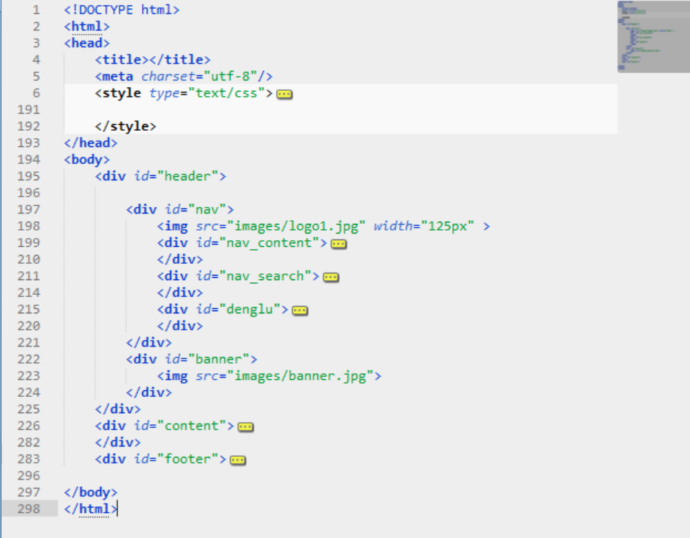

**3. 编写HTML代码**

（1） 首页部分：

整体结构： 核心源代码

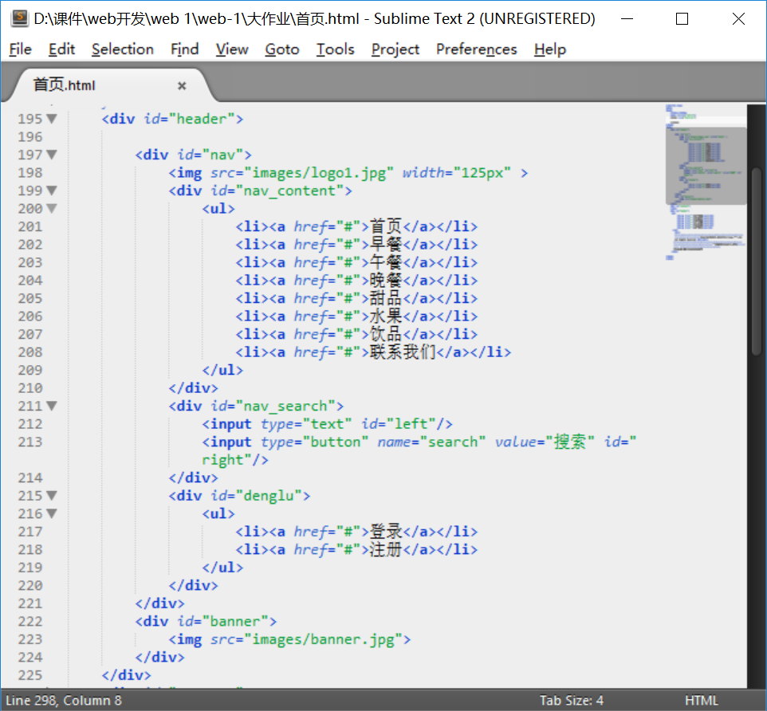

（2） 二级页面：

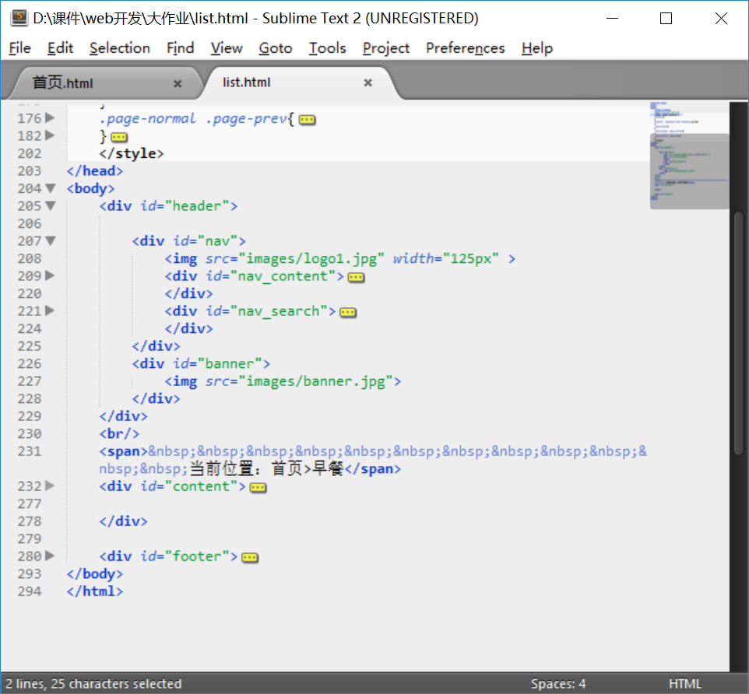

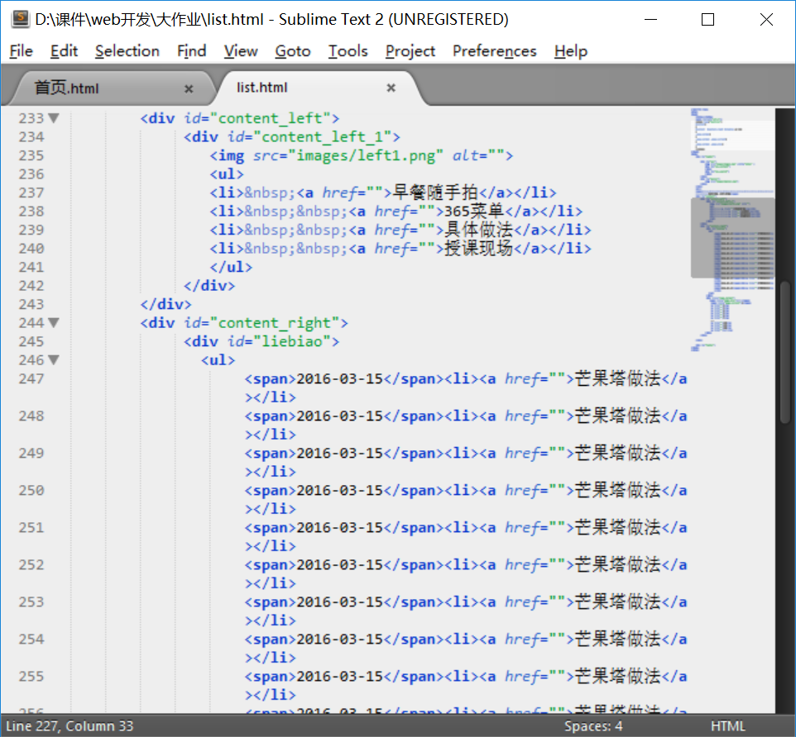

（3） 三级页面：

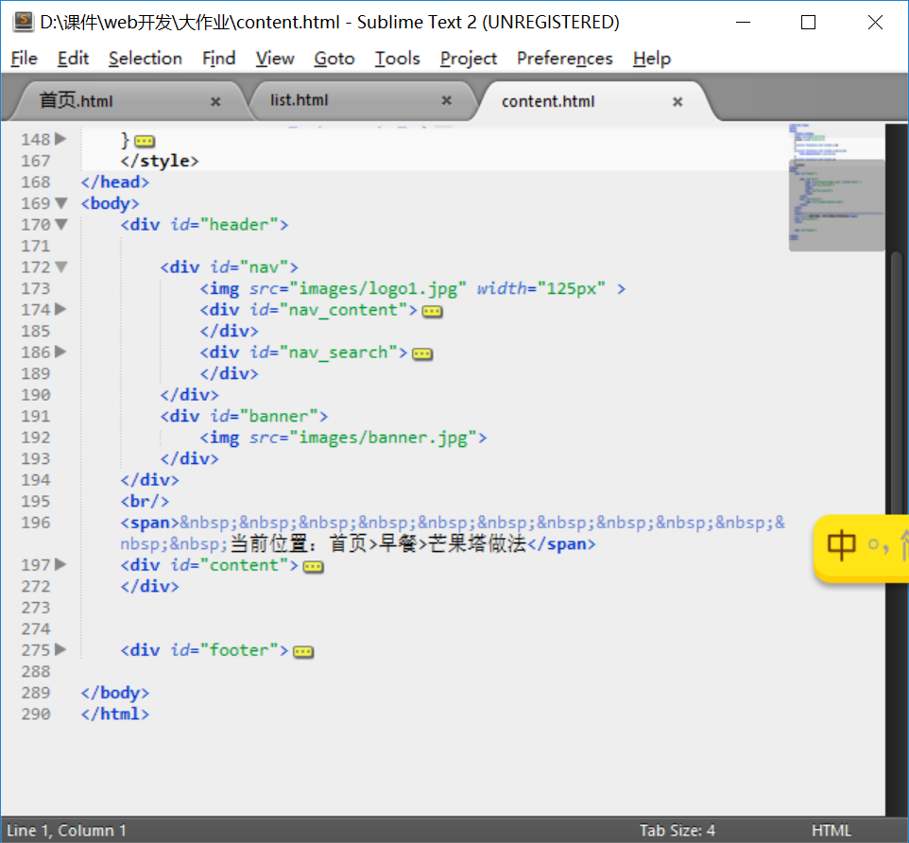

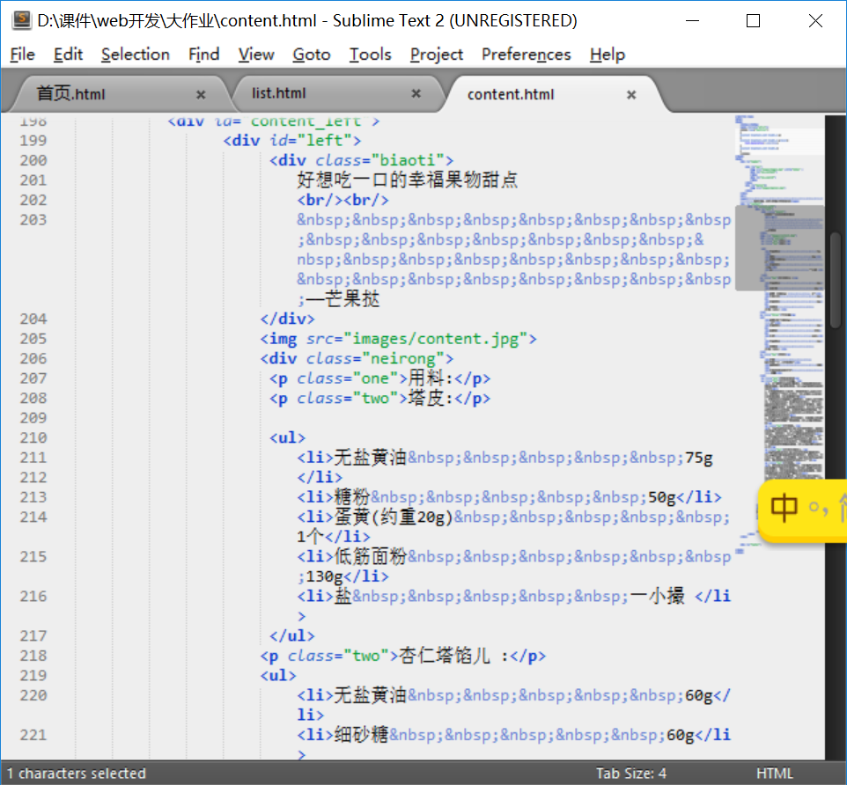

**4. 调试浏览器兼容性**

（1） 问题1：

在火狐中的表现（屏幕截图）:

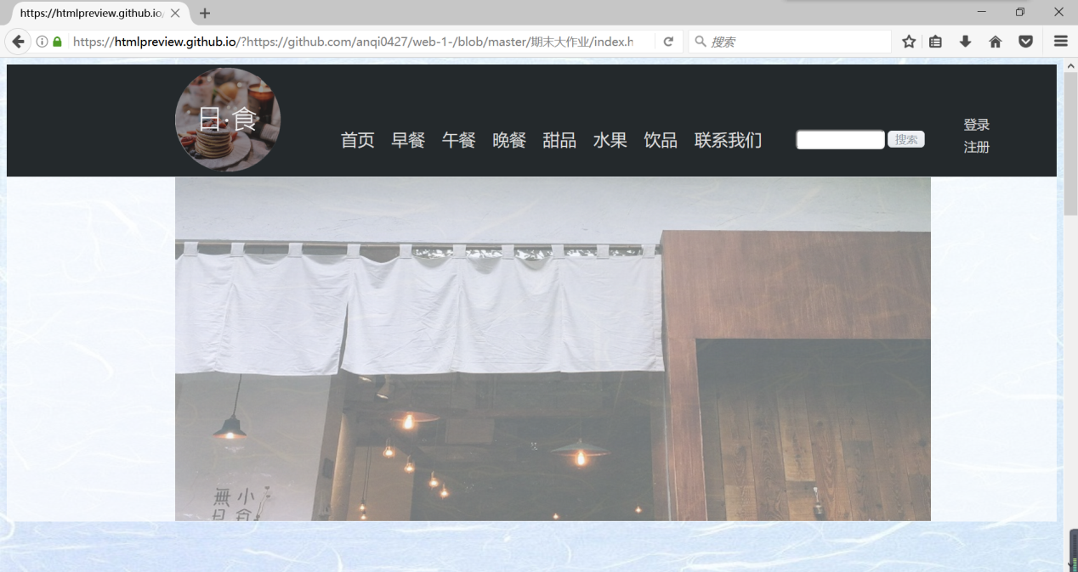

在Chrome中的表现（屏幕截图）：

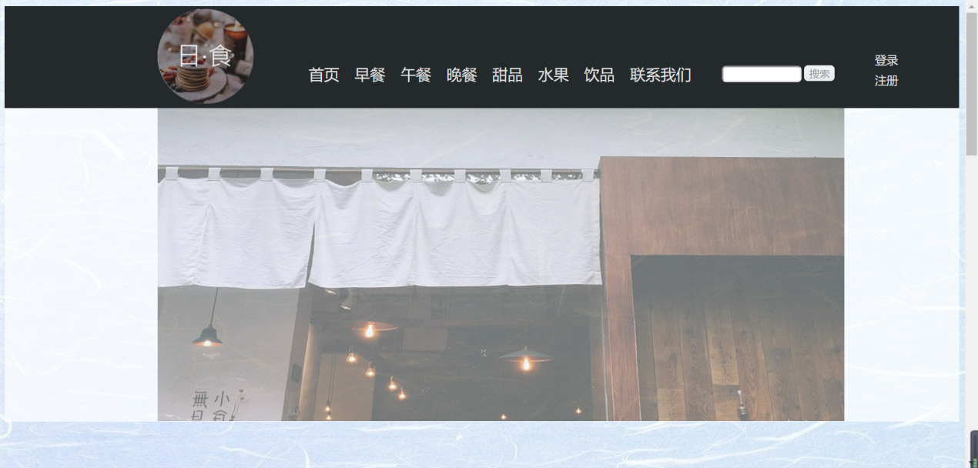

**问题记录**

1. 问题表现：图片错位
2. 问题表现：浮动不到位置
3. 问题表现：像素掌握不好，多次调动
4. 问题表现：制作logo背景图抠不掉
5. 在本地显示正好，上传至GitHub后发生div错位

**设计总结**

1. 编写HTML代码的经验：先设计好页面结构再编写代码，使代码结构清晰，便于查错
2. CSS布局的经验：移动div使用float 调节部分元素可以使用 position
3. 设置CSS样式经验：width和height是指的content的宽和高
4. 调整浏览器兼容性经验：多使用绝对定位
5. Sublime Text使用经验：快捷键和代码补全真的好好用